4.2.2 电解原理的应用 导学案
学习目标：
1．理解并掌握电解规律和电解产物的判断方法.
2．理解并掌握电解饱和食盐水、电镀、电解精炼铜，电冶金的原理，会书写电极反应式及化学方程式。
重点难点：1．电解池原理的应用。
一、预习 （阅读教材，完成学案）
二、合作探究 深度学习
三、聚焦展示
学习目标一、电解饱和食盐水的应用（阅读教材P106-107完成以下内容）
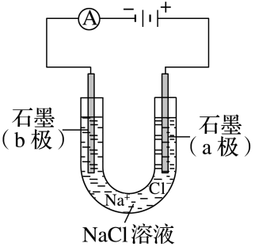
1．电解饱和食盐水的原理
(1)电极反应：
阳极：发生氧化反应，电极反应式为：
阴极：发生还原反应，电极反应式为：
(2)总反应式：
化学方程式：
离子方程式：2Cl－＋2H₂OH₂↑＋Cl₂↑＋2OH－
- 现象分析：
- 电解饱和食盐水时阴极区溶液变红：
因为电解饱和食盐水时，由于H＋在阴极上得到电子而生成H₂，破坏了附近的水的电离平衡，促进了水的电离，结果阴极区溶液中的 的浓度增大而呈碱性。
- 阳极产物的检验：
把湿润的KI淀粉试纸靠近 极“U”形管口，若变 色，证明有Cl₂产生。
3．氯碱工业及其应用（重点关注：P106 图4-11、 P107 第一段和图4-13 ）
工业上习惯把电解饱和食盐水叫做氯碱工业，反应在离子交换膜电解槽中进行。
(1)阳离子交换膜电解槽：教材P107图4-13
(2)阳离子交换膜的作用：只允许Na＋等阳离子通过，不允许Cl－、OH－等阴离子及气体分子通过，可以防止阴极产生的氢气与阳极产生的 氯气 混合发生爆炸，也能避免 与阴极产生的氢氧化钠反应而影响氢氧化钠的产量。
3．氯碱工业的产品及其应用
(1)氯碱工业的产品主要有NaOH、Cl₂、H₂、 l、 等。
(2)以电解饱和食盐水为原理的氯碱工业的产品在有机合成、造纸、玻璃、肥皂、纺织、印染、农药、金属冶炼等领域中应用广泛。
[针对训练]1、下列说法正确是（ ）
A.氯碱工业电解槽中滴入酚酞溶液，变红色的区域为阳极区
B.电解饱和食盐水时，阳极和阴极都可以选择金属材料(如铁)
C.电解饱和NaCl溶液可以制取金属钠
D.利用电解饱和食盐水可制得“84”消毒液
2、关于电解NaCl溶液，下列叙述正确的是( )
A．电解时在阳极得到氯气，在阴极得到金属钠
B．若向阳极附近的溶液中滴入KI溶液，溶液呈棕色
C．若向阴极附近的溶液中滴入酚酞溶液，溶液呈无色
D．电解一段时间后，将全部电解液转移到烧杯中，充分搅拌后溶液呈中性
学习目标二、电解原理的应用②—电镀、电解精炼铜
(1)电镀：利用电解原理在某些金属或非金属材料表面镀上一薄层其他金属或合金的过程。
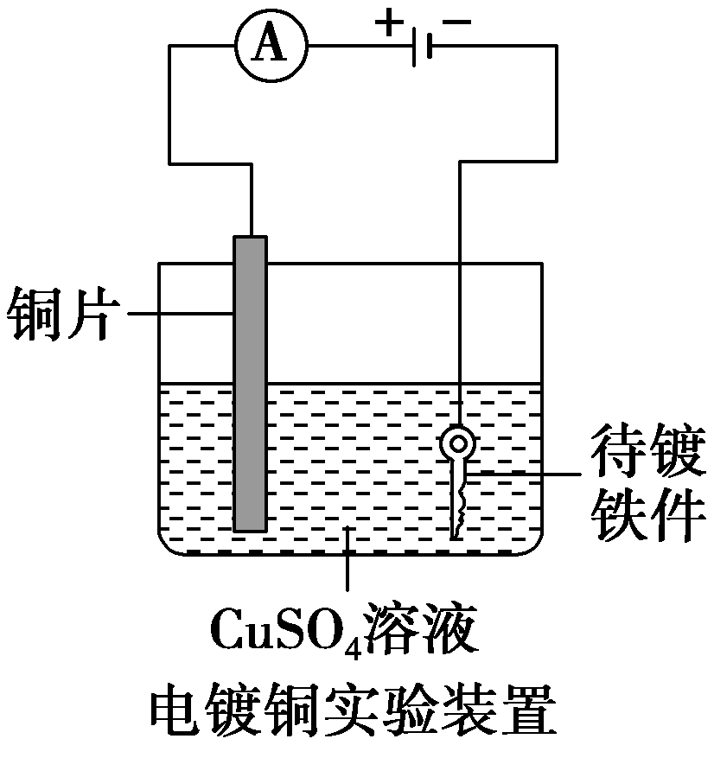
(2)根据图示，书写电极反应式：
阳极：
阴极：
(3)电镀池的构成：一般都是用含有镀层金属离子的电解质溶液作
电镀液；把镀层金属浸入电镀液中与直流电源的正极相连，作为阳
极；待镀金属制品与直流电源的负极相连，作阴极。电镀过程中，
电解液中铜离子的浓度 。
(4)电镀的目的主要是增强材料抗腐蚀能力，也有许多电镀是为了美观或增加表面硬度。
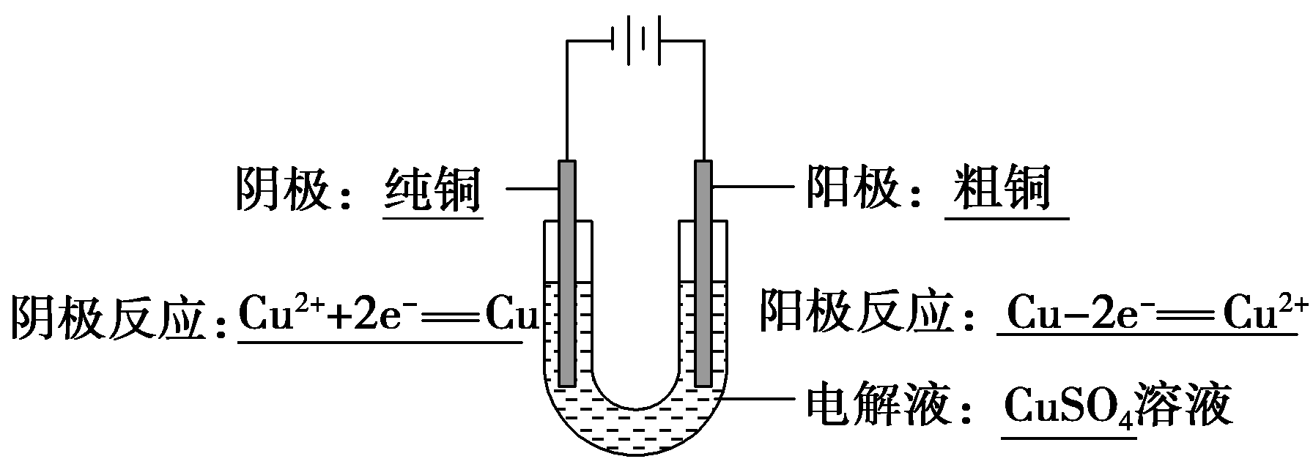
3．电解精炼铜

阳极（粗铜）：粗铜（含Zn、Fe、Ni、Ag、Au等杂质）不断溶解时，在金属活动顺序表中位于铜以前的金属杂质如Zn、Fe、Ni等，也会同时失去电子，被氧化为 溶解到溶液中去。而位于铜之后的金属如 银、金 等杂质，因为失电子能力比铜弱，难以变成阳离子溶解到溶液中去，而是以金属单质的形式沉积在电解槽底，形成 ，因此阳极泥可作为提炼金、银等贵重金属的原料。
阴极：溶液中阳离子在阴极放电：Cu^{2＋}优先于Zn^{2＋}、Ni^{2＋}、Fe^{2＋}先放电，被还原为铜单质直接依附在阴极表面。
电解液：电解精炼过程中，铜离子的浓度 。
[针对训练] 3、若要在铜片上镀银，下列叙述错误的是( )
①将铜片接在电源正极 ②将银片接在电源的正极 ③在铜片上发生的反应是Ag＋＋e－=Ag
④在银片上发生的反应是4OH－－4e－===O₂↑＋2H₂O ⑤可用CuSO₄溶液作电解质溶液
⑥可用AgNO₃溶液作电解质溶液
A．①③⑥ B．②③⑥ C．①④⑤ D．②③④⑥
4、关于电解精炼铜的说法不正确的是（ ）
A．粗铜作阳极、纯铜作阴极 B．电解液一定含有Cu²⁺
C．阳极反应只有Cu﹣2e﹣═Cu²⁺ D．阴极反应只有Cu²⁺+2e﹣═Cu
【方法归纳】(1)电解精炼过程中的“两不等”：电解质溶液浓度在电解前后不相等；阴极增加的质量和阳极减少的质量不相等。
(2)电镀过程中的“一多，一少，一不变”：“一多”指阴极上有镀层金属沉积；“一少”指阳极上有镀层金属溶解；“一不变”指电镀液(电解质溶液)的浓度不变。
学习目标三、电解原理的应用③—电冶金
(1)金属冶炼的本质：使矿石中的 获得电子变成 的过程：M^{n＋}＋ne－===M。
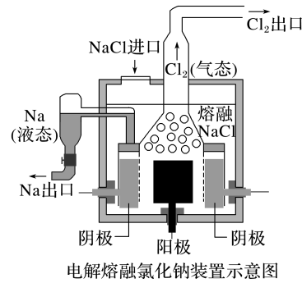
(2)电解法用于冶炼较活泼的金属(如钾、钠、镁、铝等)，但不能电解其盐溶液，应电解其熔融态。
如电解熔融氯化钠可制取金属钠的电极反应式：
阳极： ； 阴极： ；
总反应：2NaCl(熔融)2Na＋Cl₂↑。
在工业上用电解熔融的MgCl₂，熔融的Al₂O₃的方法制得镁和铝，

冶炼镁：
总反应式：
阳极：2Cl— - 2e－===Cl₂
阴极：Mg^{2＋}＋2e－===Mg
冶炼铝：
总反应式：
阳极：2O^{2－}－4e－===O2↑
阴极：Al^{3＋}＋3e－ ===Al

[针对训练]
5、下列说法正确的是（ ）
A.电解精炼铜时，电解质溶液的浓度逐渐增大
B.在铁上镀铝，应用AlCl₃溶液作电解质溶液
C.工业冶炼金属铝时，也可以电解熔融态AlCl₃
D.铝热反应冶炼金属铁属于热还原法
6.海水提镁最后一步是将氯化镁电解获取金属镁，下列有关该电解过程的叙述正确的是( )
A．两个电极必须都用惰性电极 B．阳极可以用金属电极，阴极必须是惰性电极
C．电解熔融状态的氯化镁 D．电解氯化镁的水溶液
【课前检测】
7．下列关于电解池工作原理的说法中，错误的是( )
A．电解池是一种将电能转化成化学能的装置
B．电解池中发生的反应是非自发的氧化还原反应
C．电解池工作时，阳极发生氧化反应，阴极发生还原反应
D．与原电池不同，电解池放电时，电极本身不会参加电极反应
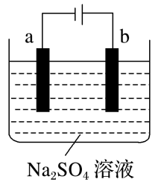
8．如图为直流电源电解稀硫酸钠溶液的装置。通电后在石墨电极a和b附近分别滴加一滴石蕊溶液。下列实验现象正确的是( )
A．电极a附近呈红色，电极b附近呈蓝色
B．电极a附近呈蓝色，电极b附近呈红色
C．逸出气体的体积，电极a 的小于电极b的
D．一电极逸出无味气体，另一电极逸出具有刺激性气味的气体
9、下列关于原电池和电解池的叙述正确的是（ ）
A．原电池中失去电子的电极为阴极
B．原电池的负极、电解池的阳极都发生氧化反应
C．原电池的两极一定是由活动性不同的两种金属组成
D．电解时电解池的阳极一定是阴离子放电
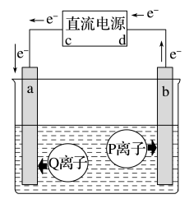
10、某同学将电解池工作时电子、离子流动方向及电极种类等信息表示在图中，下列有关分析完全正确的是( )

选项 | A | B | C | D
a电极 | 阳极 | 阴极 | 阳极 | 阴极
d电极 | 正极 | 正极 | 负极 | 负极
Q离子 | 阳离子 | 阳离子 | 阴离子 | 阴离子

11、用阳极X和阴极Y电解Z的水溶液，电解一段时间后，再加入W，能使溶液恢复到电解前的状态，符合题意的一组是( )
组号 | X | Y | Z | W
A | C | Fe | NaCl | H₂O
B | Pt | Cu | CuSO₄ | CuSO₄溶液
C | C | C | H₂SO₄ | H₂O
D | Ag | Fe | AgNO₃ | AgNO₃晶体
12、（Ⅰ）如图所示为在直流电源的作用下电解CuSO₄溶液的装置，其中A、B为石墨电极，a、b为电源的两极，当接通电源，通电一段时间后，将B电极取出，洗干净并干燥后称量，其质量增加了3.2 g，则：
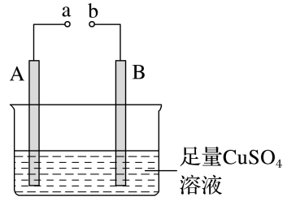
(1)a电极为电源的________极。
(2)写出电极反应式：A极： ，
B极： 。
(3)若使反应后的溶液恢复到原来状态，则应该加入________，质量为________ g。

（Ⅱ）如图X是直流电源，Y池中c、d为石墨棒，Z池中e、f是质量相同的铜棒。接通电路后，发现d极附近显红色。
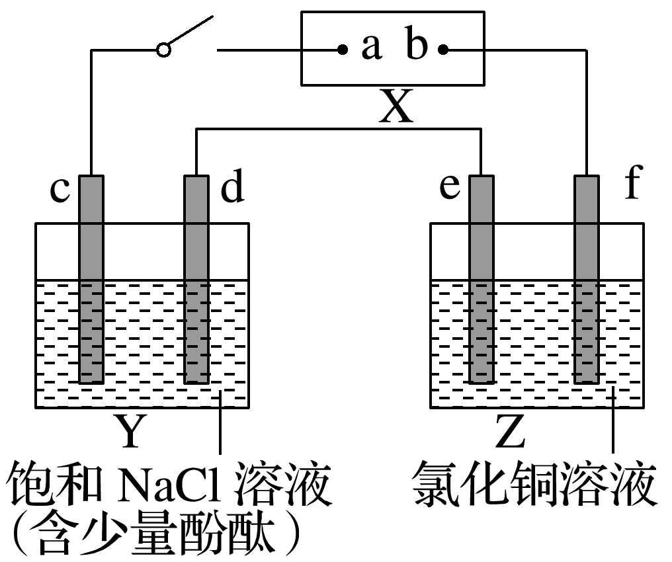

(1)①b为电源的______极(填“正”“负”“阴”或“阳”，下同)。
②Z池中e为________极。
③连接Y、Z池线路，电子流动的方向是d________e(填“→”或“←”)。
(2)①写出c极上反应的电极反应式： 。
②写出Y池中总反应的化学方程式： 。
③写出Z池中e极上反应的电极反应式： 。

